Revisión G-Conda
- Algunos de los iconos para consultar los vinos sale cortado
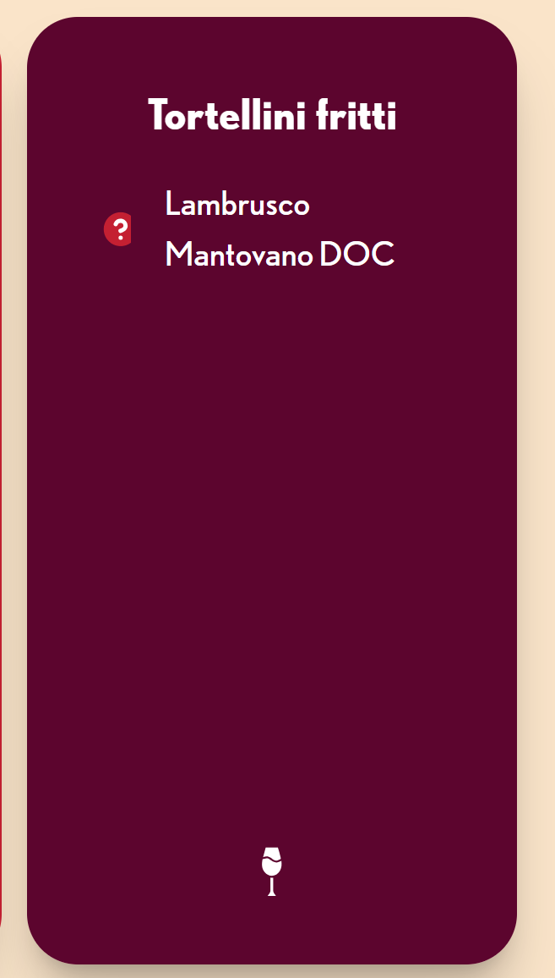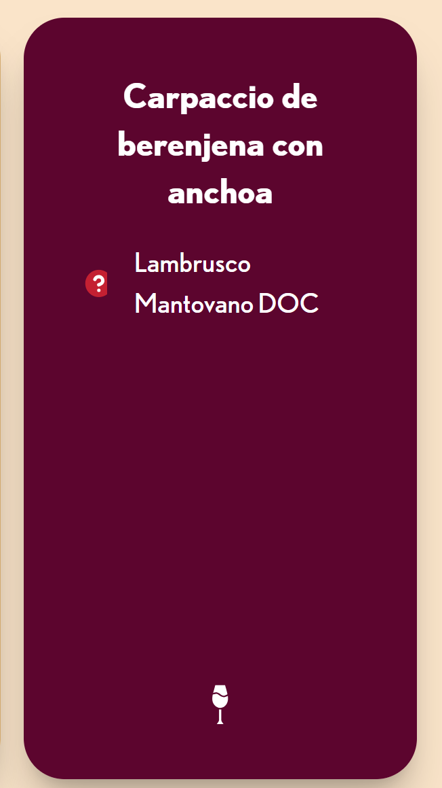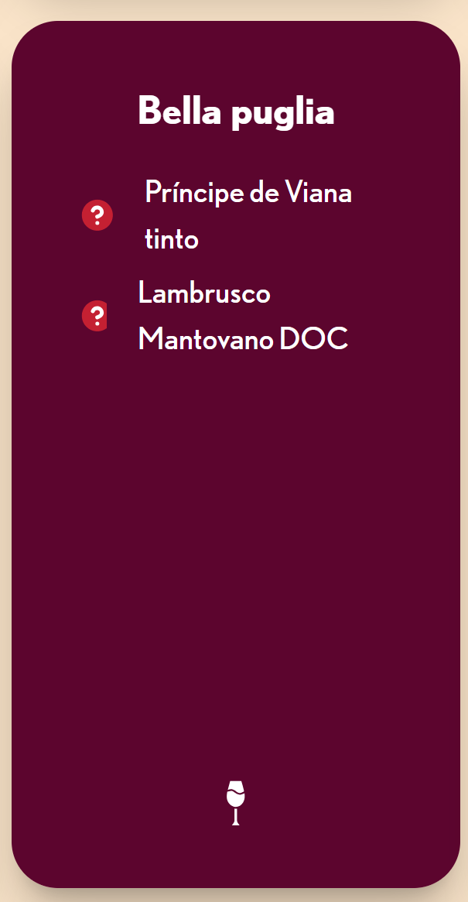
- Ajustar mejor el scroll en la ficha de ingredientes para que no salga cortado el primer ingredientes y no se superponga el logo de ingredientes con el texto
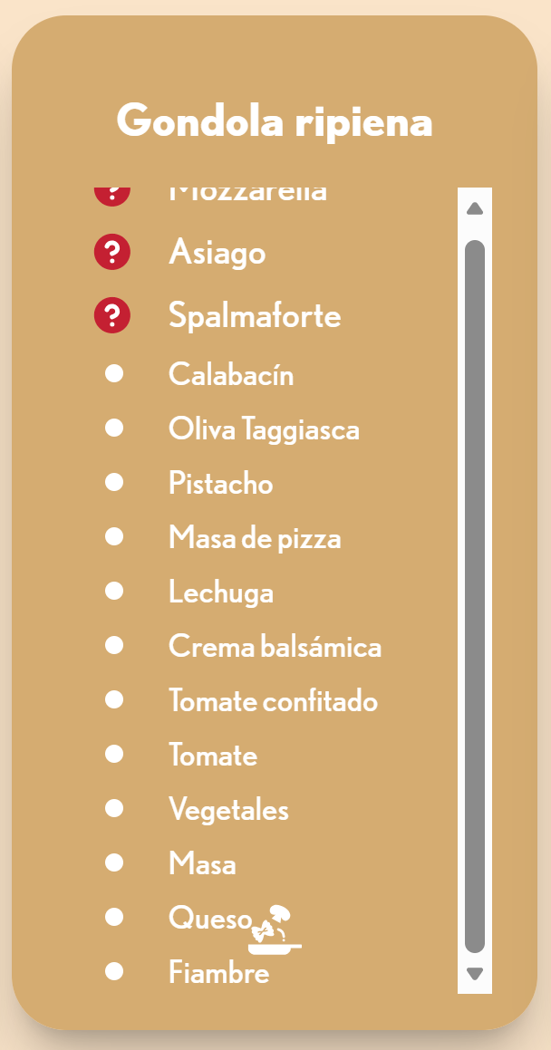
- Garantizar que los pop ups de cada plato estén con las dimensiones adecuadas y centrado el texto
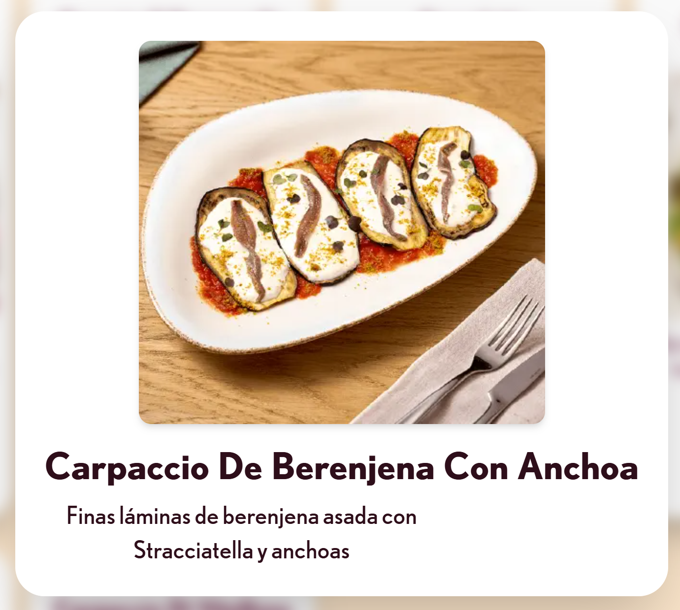
- Hay algunas fotografías, por ejemplo en las secciones de Cuore Felice y Pizzas que no cargan correctamente
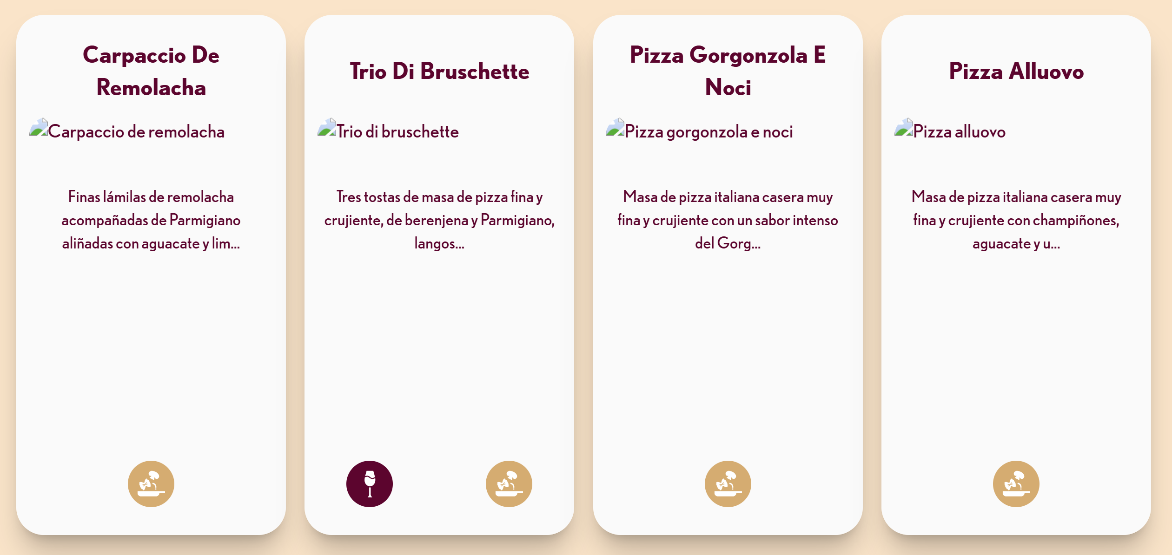
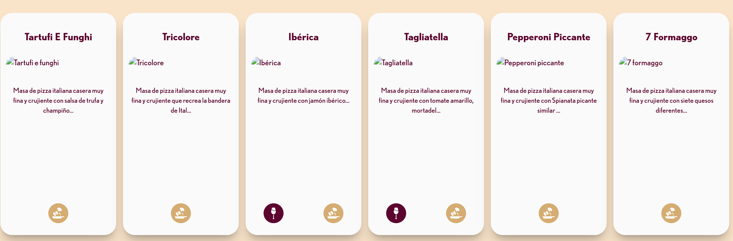
- Para unificar el lenguaje de navegación dejar los pop ups sin la X, ya que quedo activa en unos y otros no. Mantener que se cierra al dar clic fuera del pop up.
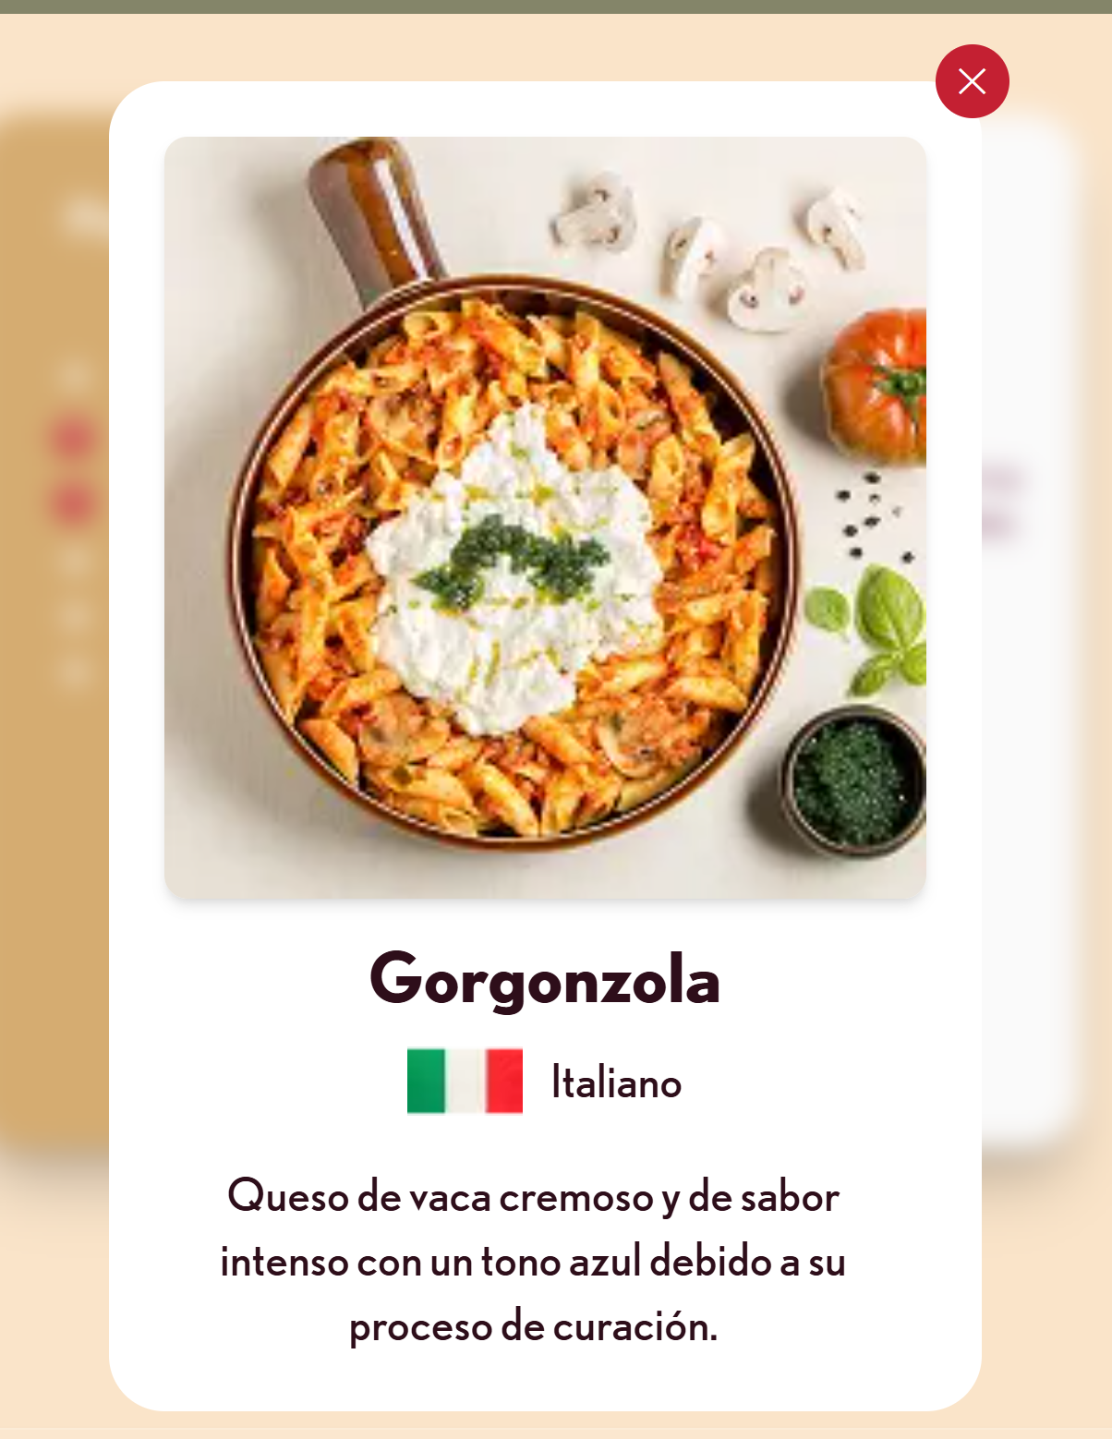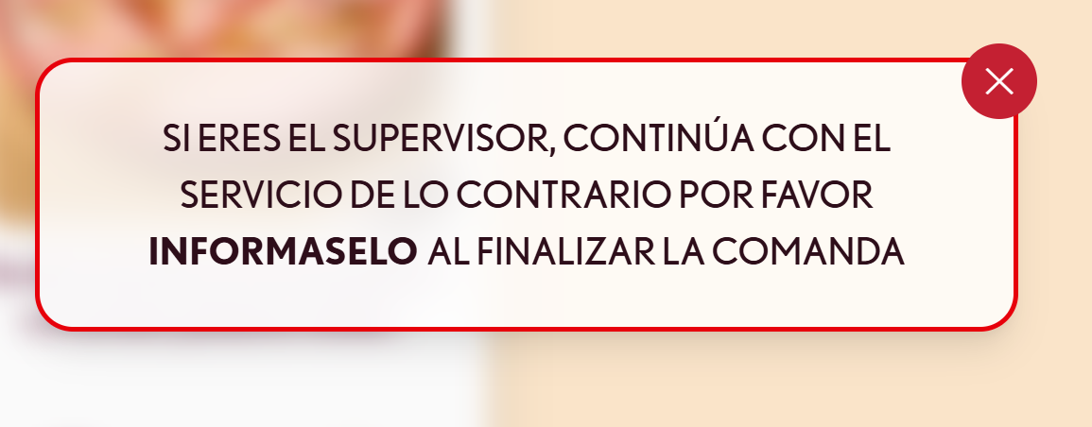
- Al dar clic en los productos italianos desde la ficha de ingredientes, ninguno tiene la foto que le corresponde
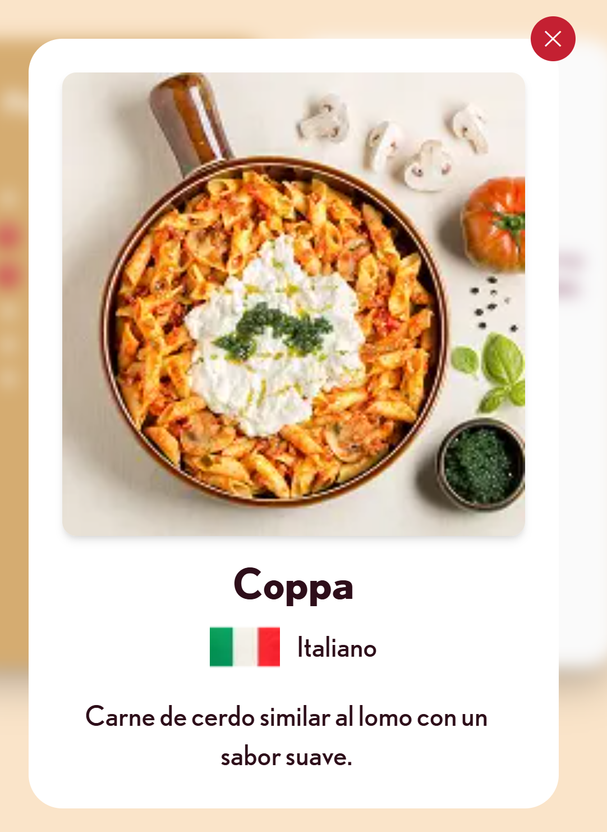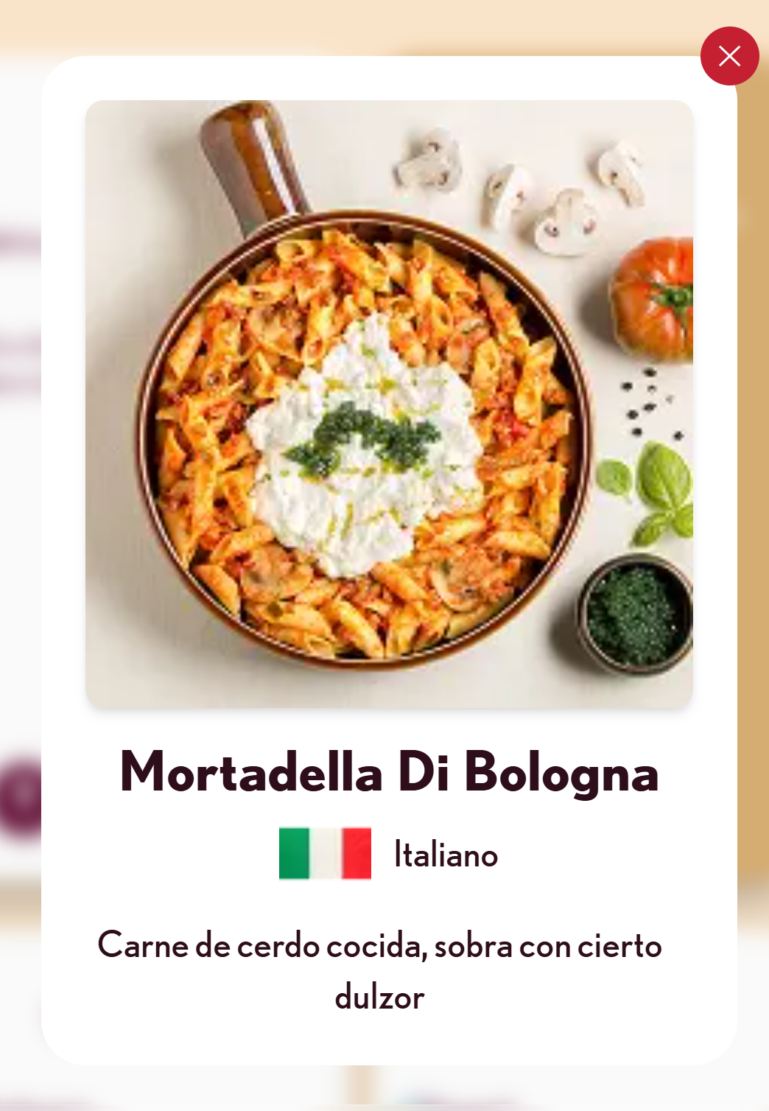
- Al seleccionar el alergeno, esta mostrando los platos que contienen dicho alergeno y debería ser al contrario, excluir esos platos
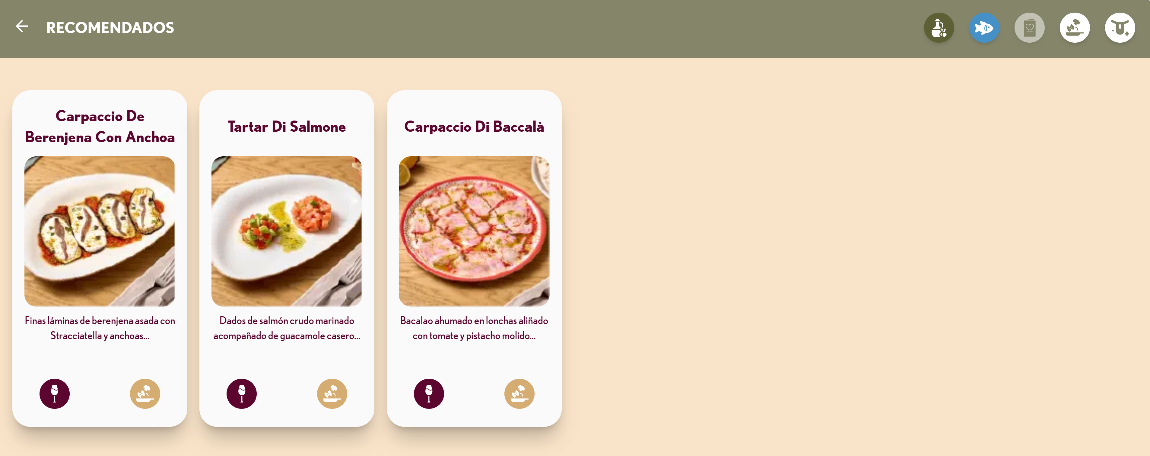
- Cuando ya tienes un alergeno activo, y quieres abrir de nuevo el listado para cambiar de selección o deseleccionar, ya no se muestra el listado completo alergenos. Muestra un listado acorde a los platos que muestra en ese momento, acorde a la selección que se hizo previamente. No debería de ser así, ya que deberías poder visualizar el listado completo de alergenos independientemente de los platos que se estén mostrando. Lo mismo aplicaría para los demás filtros.
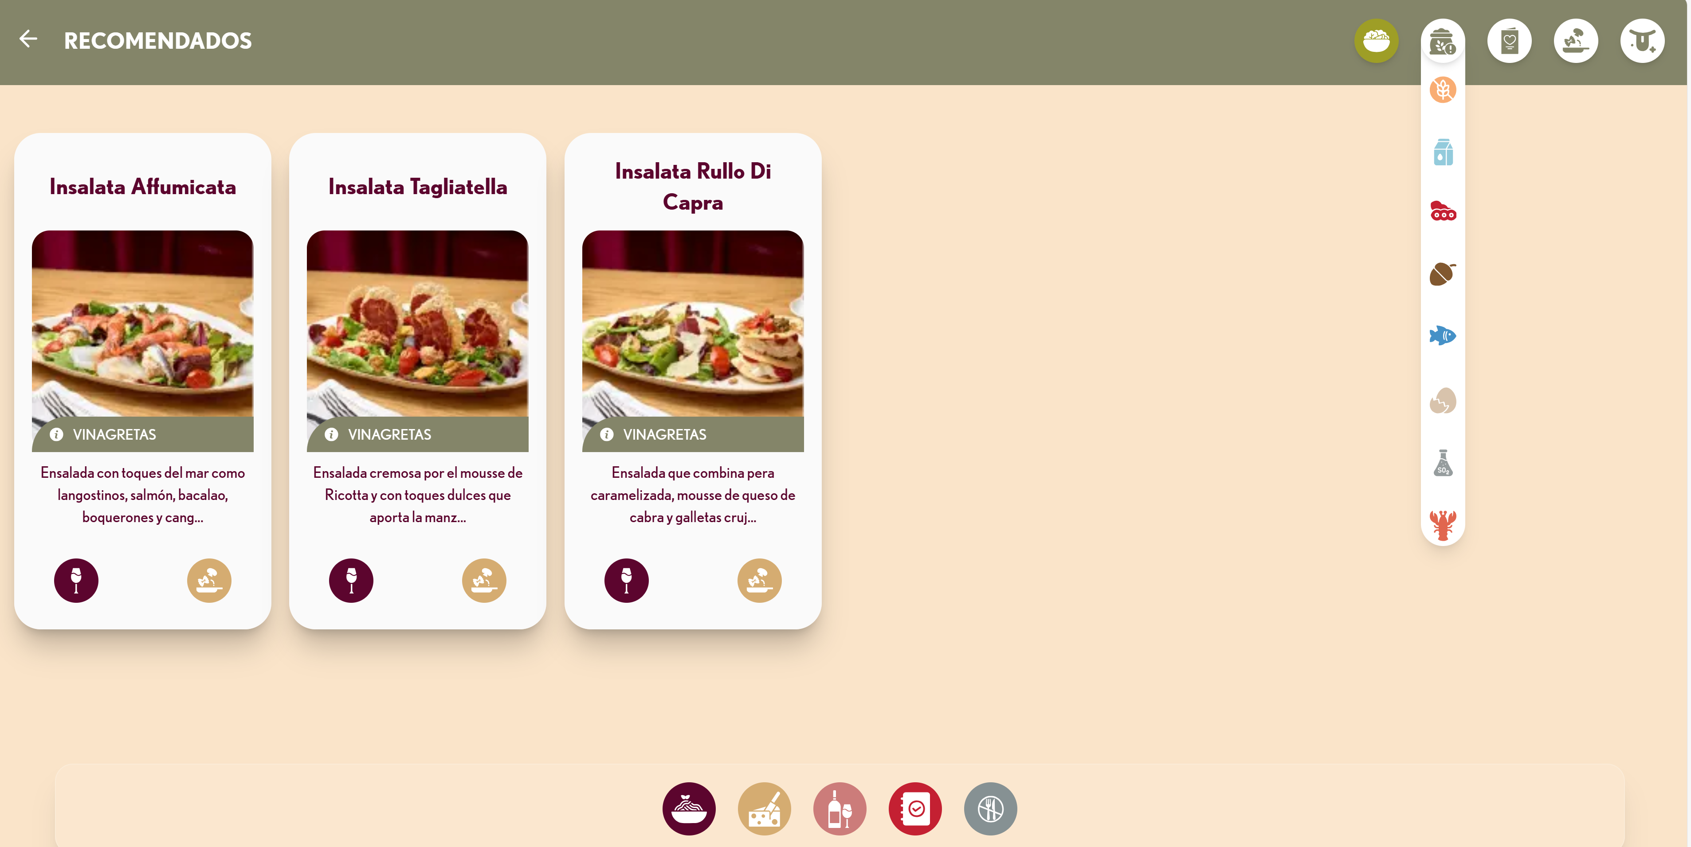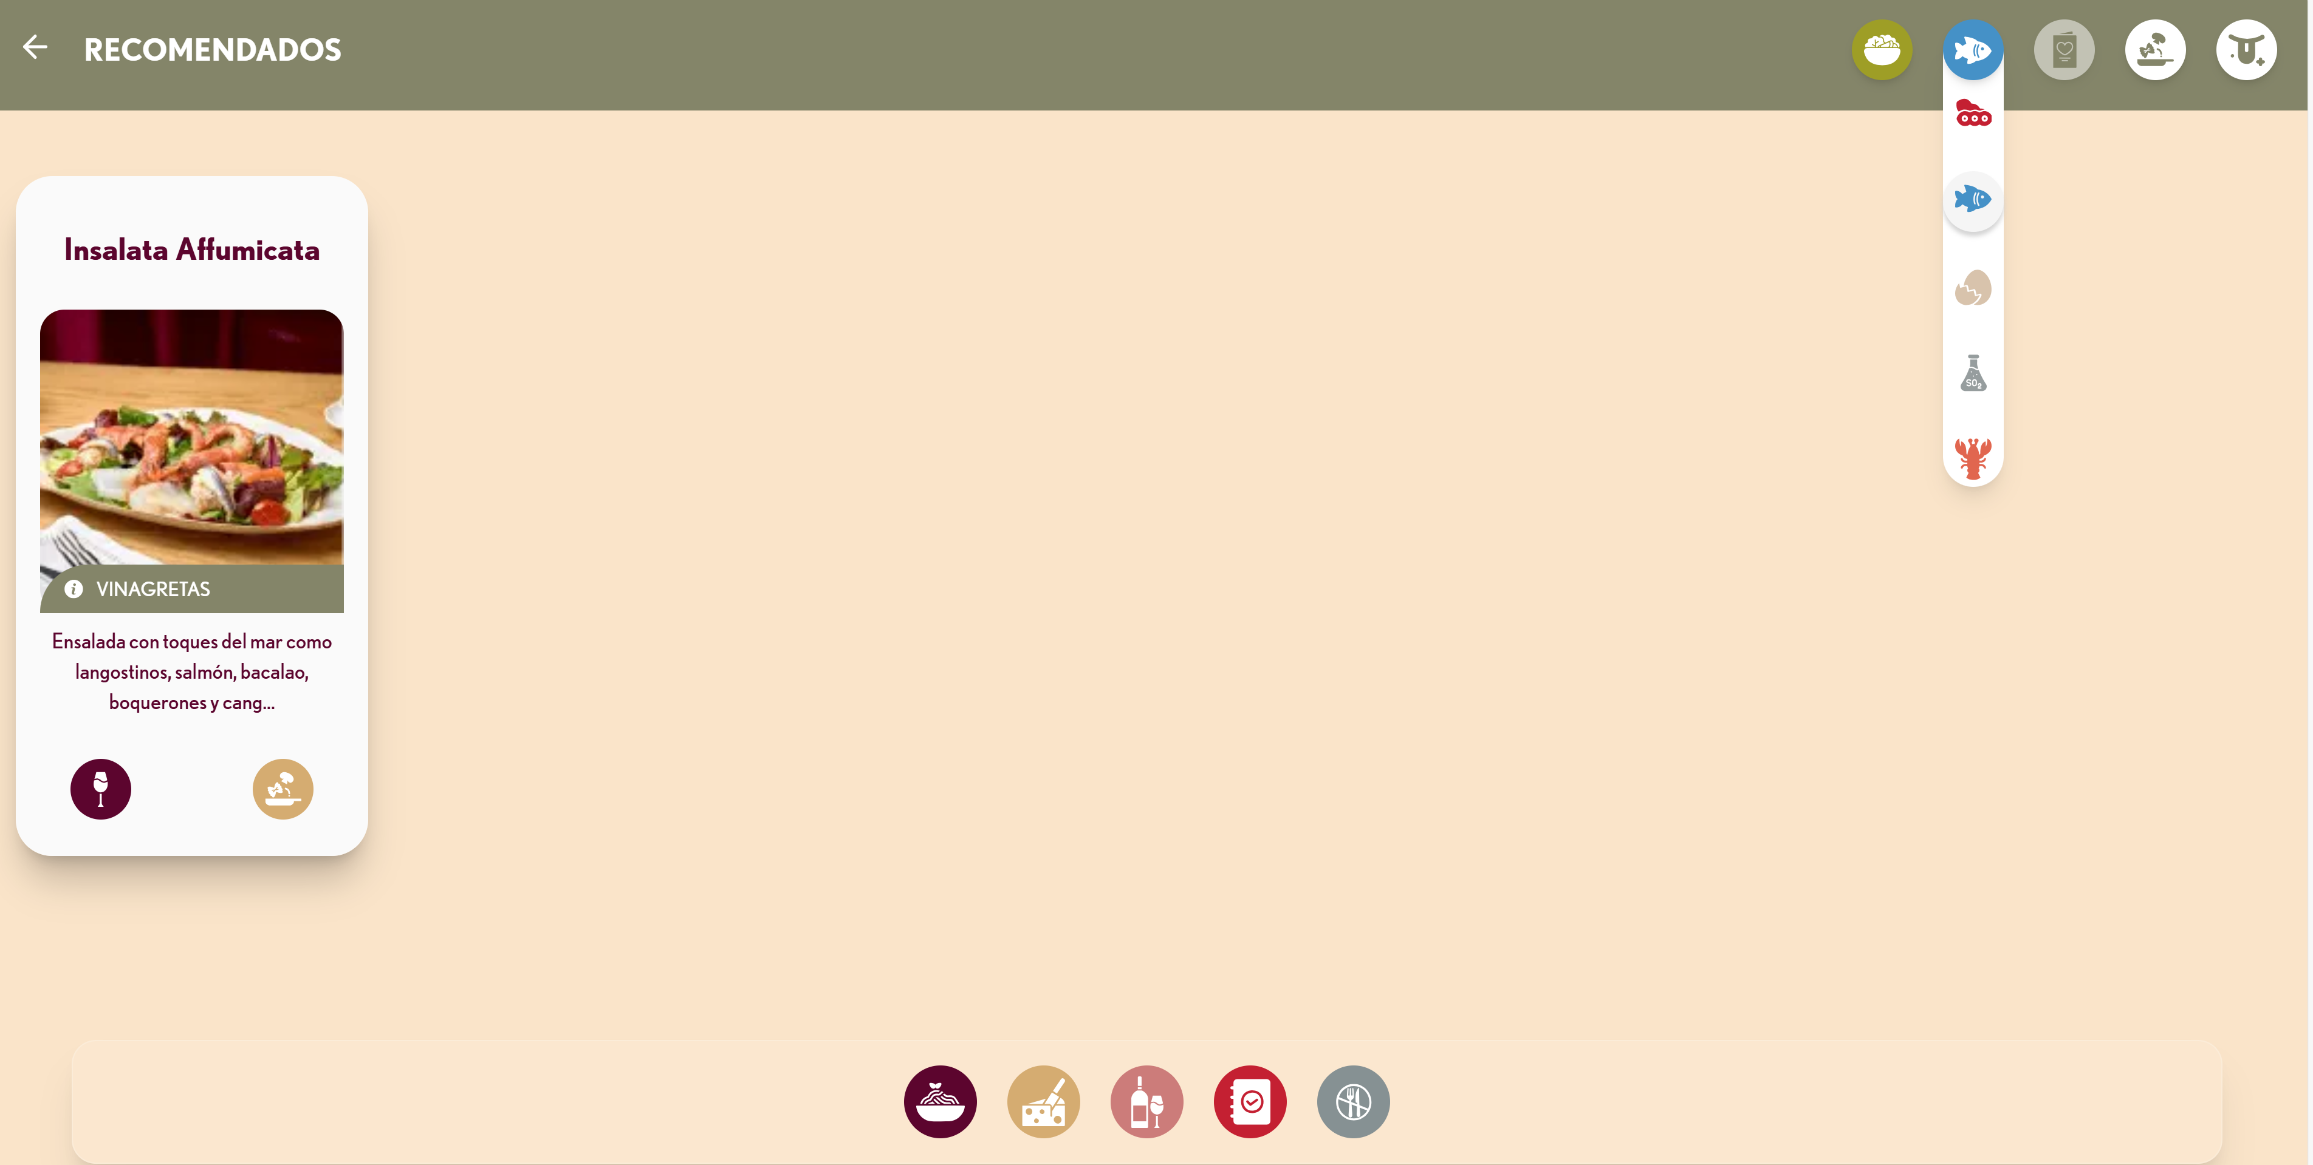
- En ocasiones dentro del filtro de dietas se muestra, solo uno de los iconos. Debería siempre mostrar ambos.

- En la sección de platos principales en Recomendados, no cargan ningunas de las fotos. Ni las fotos de platos como las de los pop ups
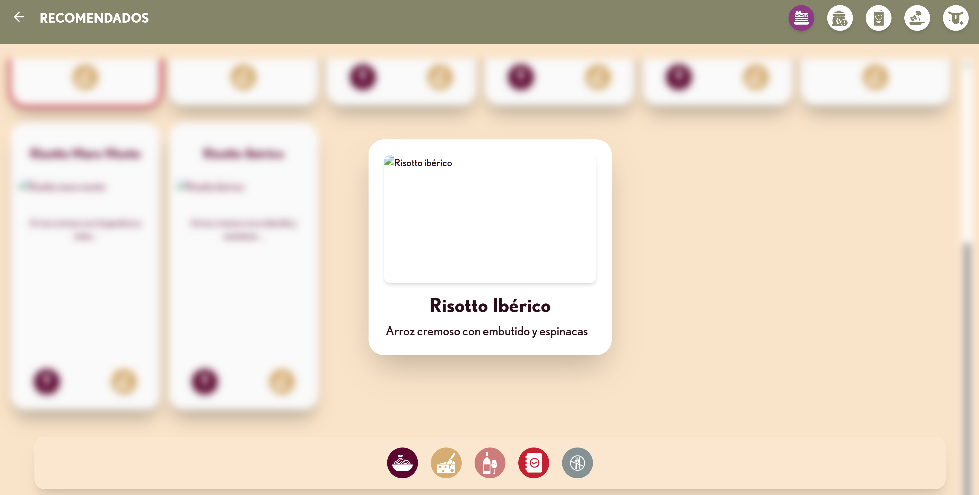
- Cambiar nombre de la sección de Gusto Secreto por Otros. Adicional esta pendiente actualizar la foto de Gnocco. Confirmar si se tiene la foto o esta pendiente por enviar.
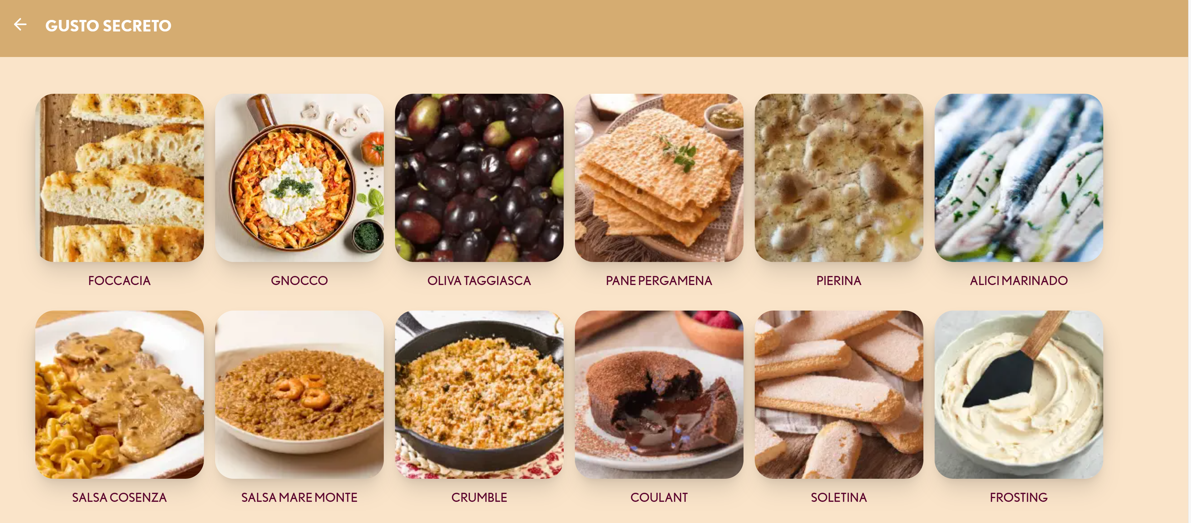
- En la sección Platos no disponibles, hay fotos que no están cargando correctamente al momento de hacer la selección.
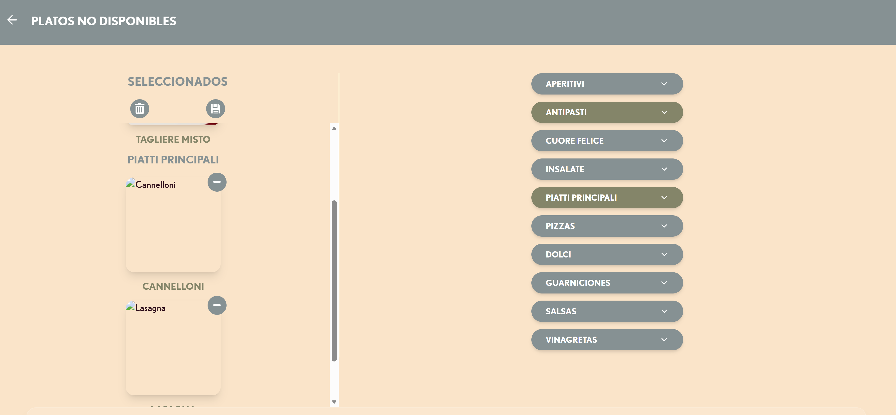
- En la sección de No disponibles, el listado de vinagretas debe estar como subcategoría de las ensaladas (foto). Y al seleccionar alguna vinagreta no debería de mostrar la foto de esta, ya que no tiene, solo mostrar el nombre dentro del listado (foto)
Ejemplo:
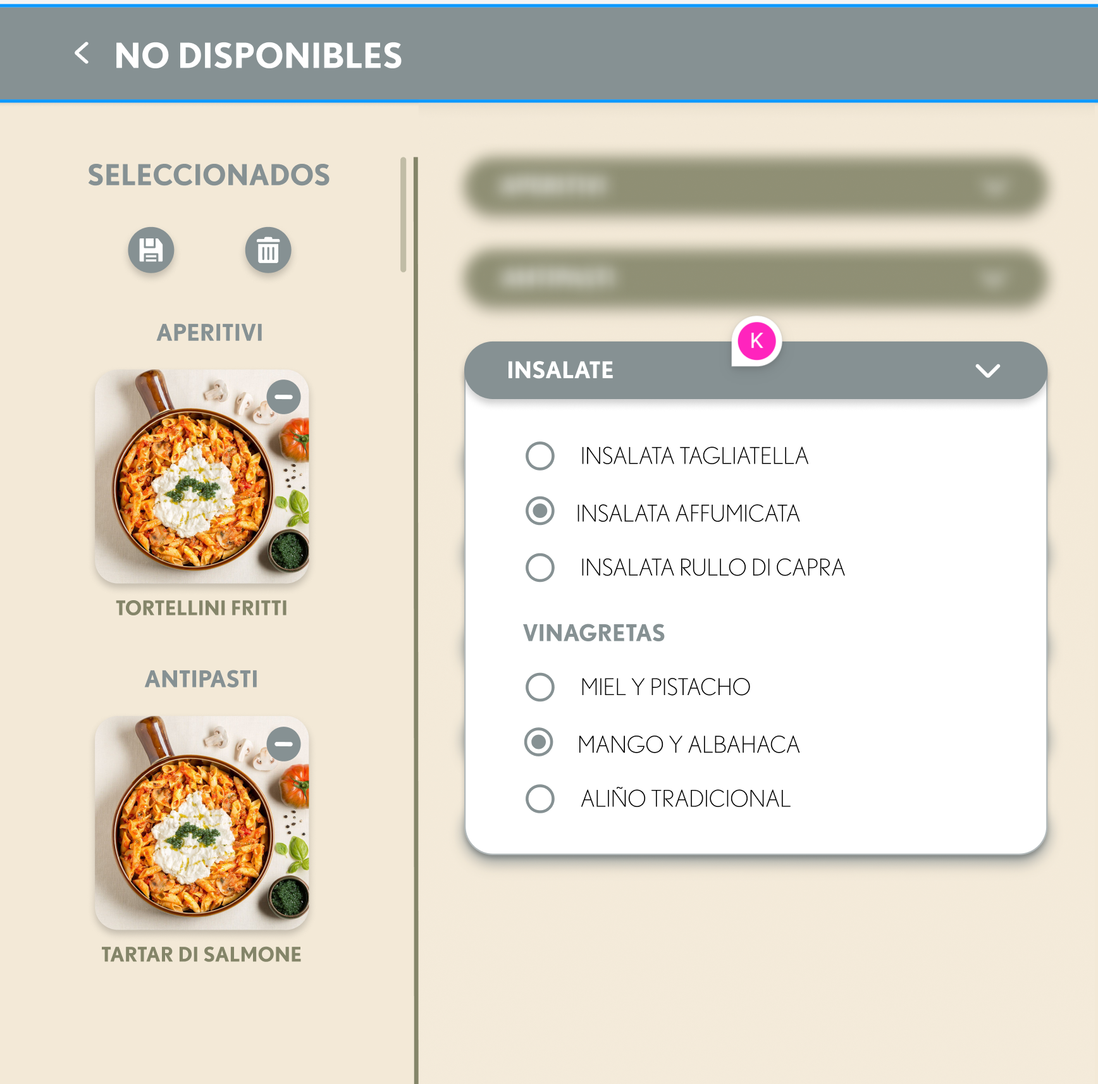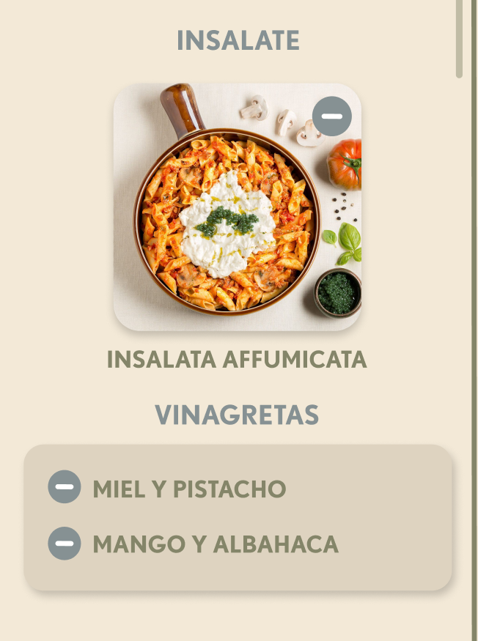
Actualmente:
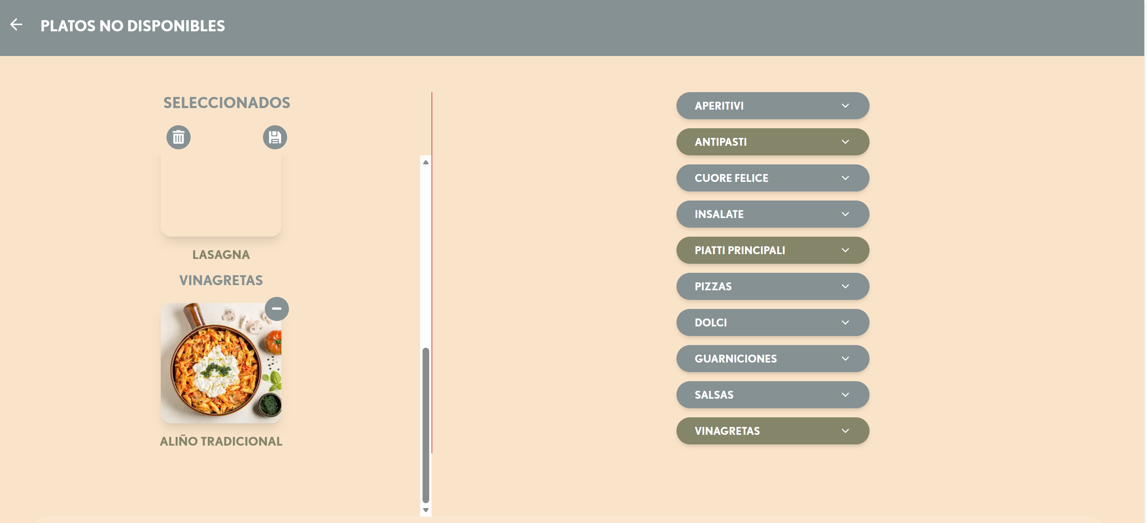
- En la sección de No disponibles, quitar las guarniciones.

- En la sección de CheekMeeting colocar las vinagretas como subcategoría de las ensaladas, igual a como se colocaría en No Disponibles.

- En la sección de Bebidas – Vinos, revisar que todos los vinos tengan sus platos recomendados (maridaje). En el caso del vino Príncipe de Viana Blanco no los tiene.
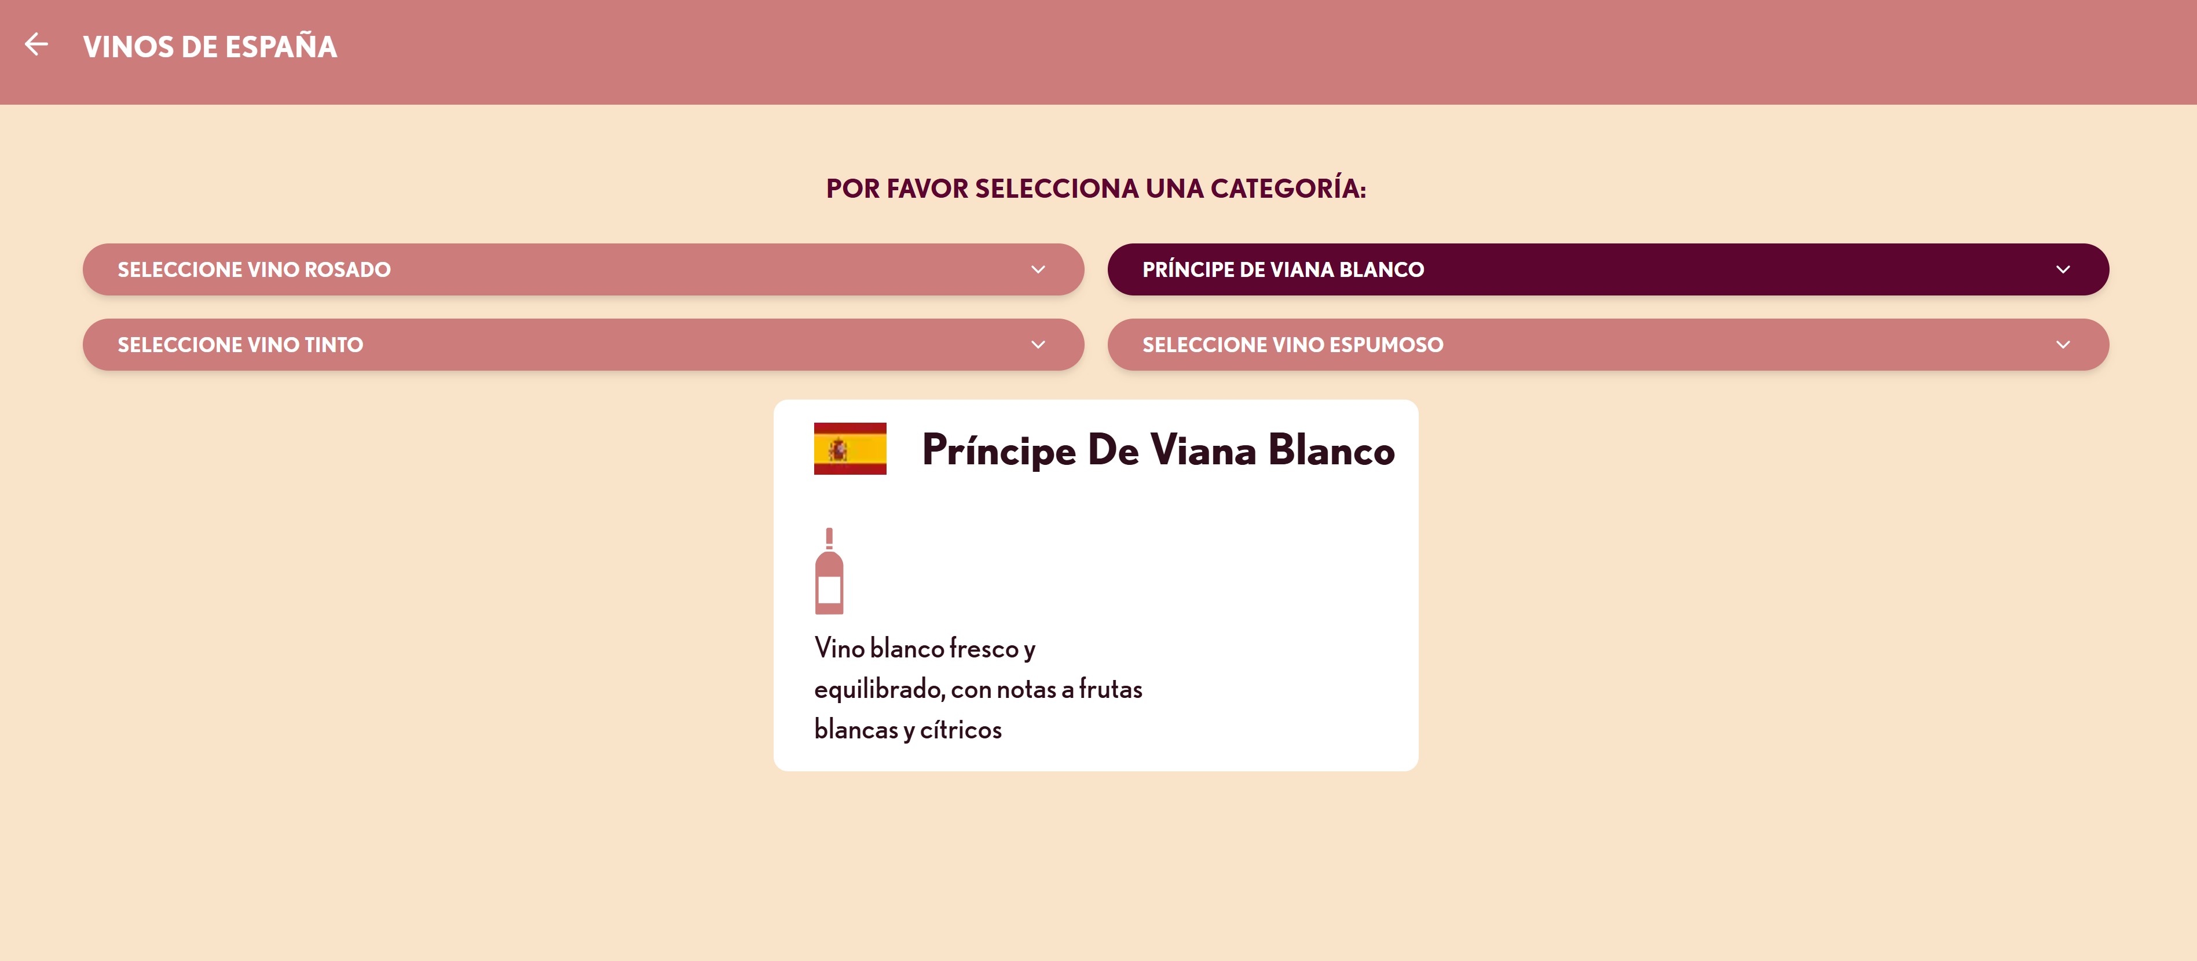

- Dentro de las opciones de sangría, colocar el nombre primera sangría en dos renglones para mejorar la organización (foto)
Ejemplo: Actualmente:
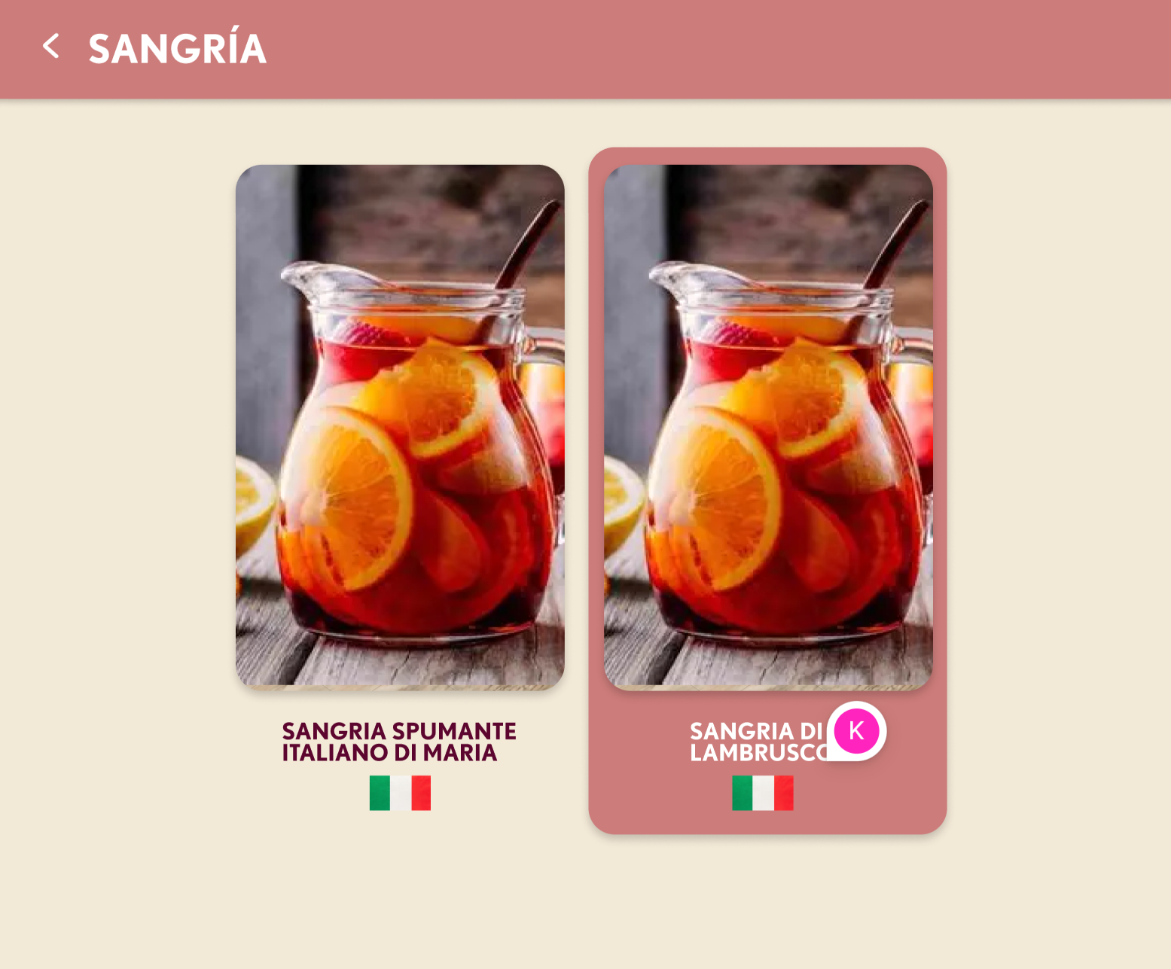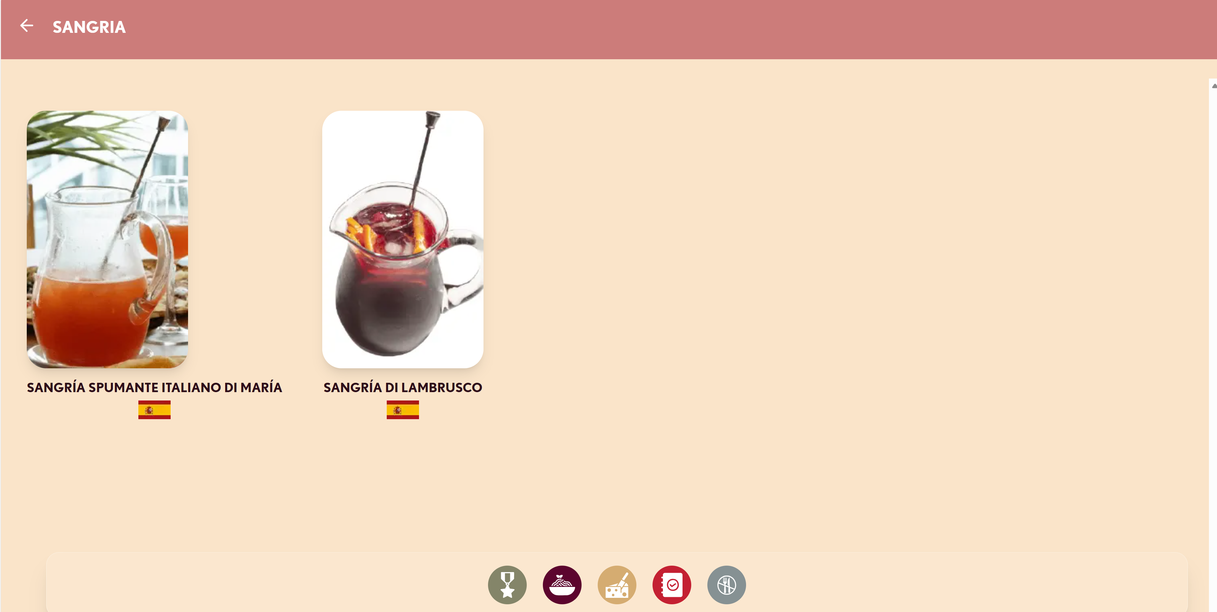
- En la sección de Pastas, sucede lo mismo que en Recomendados, con relación al filtro de alergenos. Al seleccionar el alergeno, esta mostrando los platos que contienen dicho alergeno y debería ser al contrario, excluir esos platos
